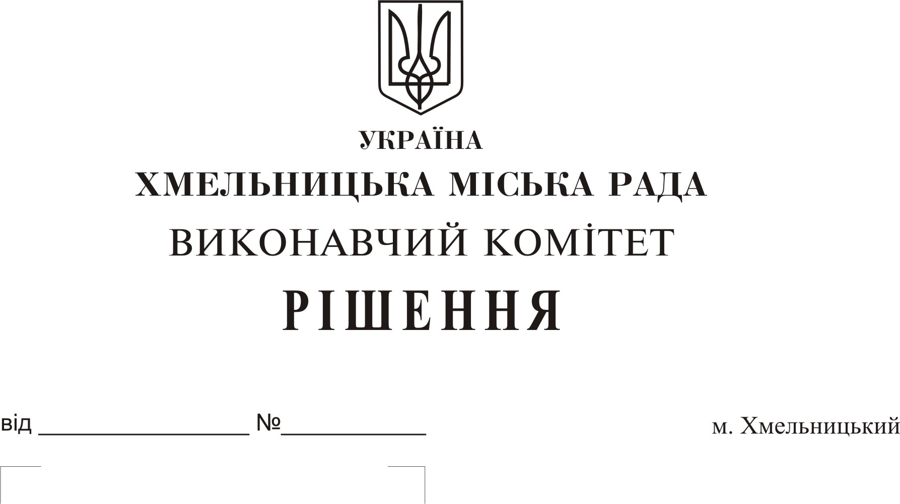
Про затвердження Плану реагування на надзвичайні ситуації міста
Хмельницького

Розглянувши клопотання управління з питань надзвичайних ситуацій та цивільного захисту населення і охорони праці, відповідно до Кодексу цивільного захисту України, постанов Кабінету Міністрів України від 09.01.2014 N 11 "Про затвердження Положення про єдину державну систему цивільного захисту", від 09.08.2017 N 626 "Про затвердження Порядку розроблення планів діяльності єдиної державної системи цивільного захисту", керуючись Законом України «Про місцеве самоврядування в Україні», виконавчий комітет міської ради

Вирішив:

1. Затвердити План реагування на надзвичайні ситуації міста Хмельницького згідно з додатком.
2. Контроль за виконанням цього рішення покласти на заступників міського голови з питань діяльності виконавчих органів ради згідно з розподілом обов’язків.

Міський голова О. Симчишин

